Тема уроку. Повторення основних понять про будову атомів хімічних елементів.

1. Склад атомних ядер хімічних елементів

**Атом — електронейтральна частинка, що складається з позитивно зарядженого ядра і негативно заряджених електронів.**

Ядро атома складається з елементарних частинок: **протонів** і **нейтронів**. Протони і нейтрони мають загальну назву **нуклони** (ядерні частинки).

**Протон  (**p**) — частинка, яка має заряд**+1**і відносну масу, що дорівнює**1**.**

**Нейтрон  (**n**) — частинка без заряду і відносною масою**1**.**

До елементарних частинок належать також **електрони** (e–), які утворюють електронну оболонку атома.

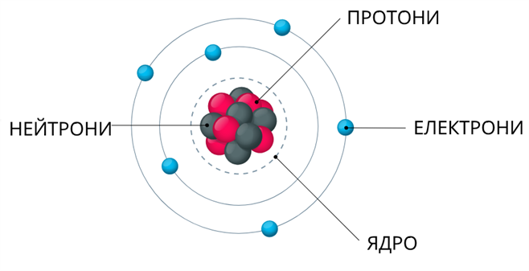

|  |  |  |
| --- | --- | --- |
| **Частинки** | **Відносна**  **маса** | **Відносний**  **заряд** |
| Протон | 1 | +1 |
| Нейтрон | 1 | 0 |
| Електрон | 1/1840 | –1 |

Встановлено, що число протонів в ядрі дорівнює порядковому номеру елемента в періодичній таблиці.

Заряд ядра визначається числом протонів в ньому. Отже, заряд ядра теж дорівнює порядковому номеру елемента.

Атом — електронейтральна частинка, тому число електронів в ньому дорівнює числу протонів.

*Зверни увагу!*

**Порядковий номер элемента**=**заряду ядра атома**=**числу протонів у ядрі**=**числу електронів в атомі.**

**Число нейтронів в ядрі можна знайти, якщо від відносної атомної маси відняти порядковий номер елемента.**

*Приклад:*

*Флуор — елемент №*9*. Його відносна атомна маса дорівнює*19*.*

*В ядрі атома Флуору —*9*протонів і*19–9=10*нейтронів.*

1. Форма електронних орбіталей

Електрон в атомі знаходиться у постійному русі навколо ядра.

Для опису стану електрона оцінюється ймовірність його знаходження у навколоядерній області простору і використовуються поняття «**електронна хмара**», «**електронна орбіталь**».

**Електронна хмара — модель руху електрона в атомі; область простору, в кожній точці якої може перебувати даний електрон.**

**Електронна орбіталь** — область навколоядерного простору, в якій ймовірність знаходження електрона більше 90 %.

Електронні орбіталі мають **різну форму**. В атомі Гідрогену орбіталь єдиного електрона має форму кулі. Це s**-орбіталь**. На s-орбіталях містяться **s-електрони**.

В атомах інших елементів електрони можуть знаходитися на гантелеподібних p-**орбіталях**. Існують ще d− і   f−**орбіталі**, які мають складнішу будову.

1. Енергетичні рівні.

**Величина енергії залежить від того, на якій відстані від ядра рухається електрон. Найменшу енергію має електрон, який розташовується найближче до ядра атома. По мірі віддалення від ядра енергія електрона збільшується.**

**Віддаль від ядра, на якій є найбільш імовірне перебування електрона, називають енергетичним рівнем.**

**Кількість енергетичних рівнів в електронній оболонці атома визначають за номером періоду, в якому міститься елемент.**

***Розподіл електронів за енергетичними рівнями:***

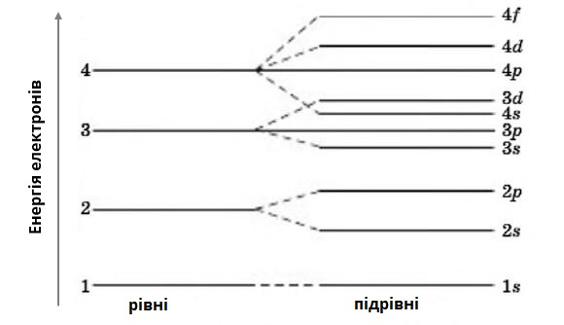

**Завдання.**

1. Повторити § 1,2.
2. Виконайте вправи:

**А). Укажи елементи, які містять однакову кількість енергетичних рівнів:**

* Гідроген
* Бор
* Хром
* Манган
* Кадмій

**Б).** **Знайди число протонів і нейтронів в атомі Нітрогену.**